Лабораторная работа №3

1)Тема: ДЦВП с управлением по аргументу. Численное интегрирование.

2)Цель ЛР: разработать детерминированный циклический вычислительный процесс с управлением по аргументу на примере численного интегрирования.

3)Оборудование: ПК, PascalABC, draw.io.

# Задача №1

4)Постановка задачи: написать программу для вычисления определенного интеграла из индивидуального задания методом прямоугольника левых частей.

5)Математическая модель:

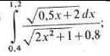

6) Блок схема:

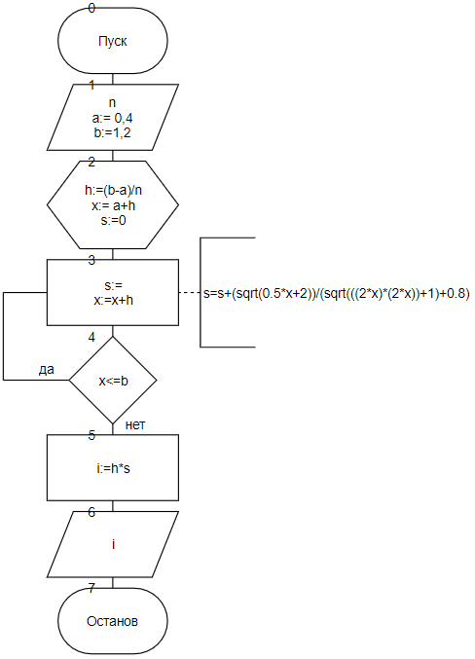

7)

|  |  |  |
| --- | --- | --- |
| Переменная | Смысл | Тип данных |
| a | Нижний предел | real |
| b | Верхний предел | real |
| x | Аргумент | real |
| s | Сумма значений функции для каждого промежутка | real |
| i | Конечное значение интеграла | real |
| n | Кол-во разбиений | integer |
| h | Шаг | real |

8)

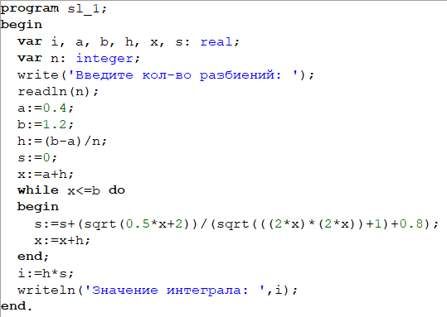

9)

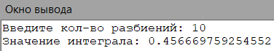

10)Учтено приведение типов.

|  |  |  |  |  |  |
| --- | --- | --- | --- | --- | --- |
| Кол-во разбиений(n) | Шаг(h) | Метод левых частей прямоугольника | Метод правых частей прямоугольника | Метод трапеций | Метод парабол |
| 10 | 0.08 | 0.456669759254552 |  |  |  |
| 100 | 0.008 | 0.46139492331446 |  |  |  |
| 1000 | 0.0008 | 0.466047286342586 |  |  |  |
| 10000 | 0.00008 | 0.466095246472969 |  |  |  |

# Вывод

1)

2)Чтобы увеличить точность любого метода, нужно увеличить количество разбиений.